Kleine Rasenflächen mühelos mähen

Der neue GARDENA Akku-Rasenmäher HandyMower

Auch das kleinste Rasenstück braucht einen regelmäßigen Schnitt. Erst dann wird der Rasen so richtig saftig grün und schön dicht. Der neue, handliche GARDENA HandyMower Li-18/22 macht das Mähen vor allem kleiner Rasenflächen besonders einfach.
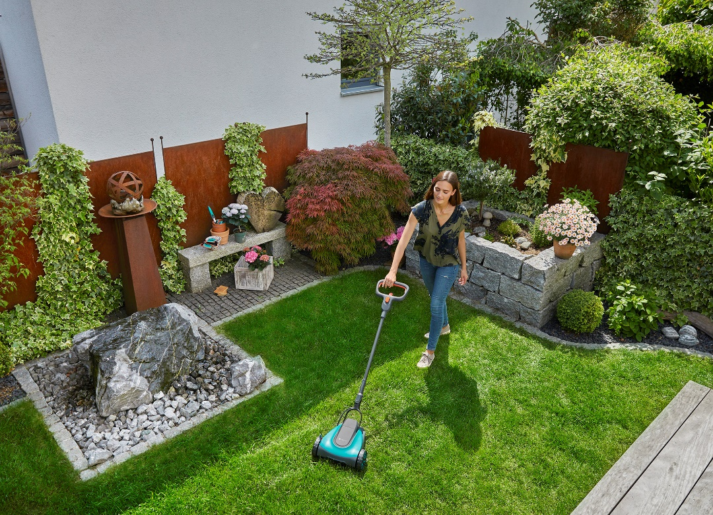

Der GARDENA HandyMower Li-18/22 hat einen Akku, der für viele andere Geräte des GARDENA 18 V Li-Ionen Akku Systems genutzt werden kann. Einfach aufladen und weiterarbeiten.

Leicht, wendig, kompakt. Der neue GARDENA HandyMower Li-18/22 ist der ideale Rasenmäher für kleine Rasenflächen. Angetrieben von einem 18 Volt Akku mäht er in 20 Minuten etwa 50 m² Rasen. Das funktioniert so einfach und mühelos wie Staubsaugen im Wohnzimmer. Und noch dazu umweltfreundlich.
Der HandyMower kann ganz flexibel bedient werden als Einhand- oder Zweihandbedienung. Der schwenkbare Handgriff ermöglicht komfortables Arbeiten. Der Mäher ist zudem besonders wendig und erreicht einfach schwer zugängliche Stellen unter Gegenständen und mäht problemlos durch enge Passagen. Je nachdem wie hoch das Gras ist, lässt sich der Mäher über die dreistufige Schnitthöhenverstellung optimal einstellen. Das 22 Zentimeter lange Mulchmesser des GARDENA HandyMowers schneidet ca. ein Drittel der Grashalme ab. Der Mäher zerkleinert sie gleichzeitig so fein, dass der Grasschnitt auf der Fläche liegen bleiben kann. Das Schnittgut wirkt wie ein natürlicher Dünger. Gleichzeitig entfällt die Entsorgung des Grasschnitts. Das spart Platz und Zeit.
Einmal pro Woche gemäht, bildet sich außerdem weniger Rasenfilz und Rasenunkräuter haben kaum noch Chancen durchzukommen. Nach dem Mähen wird der Handgriff des HandyMowers einfach senkrecht gestellt, und das Gerät kann platzsparend aufbewahrt werden.
Der leistungsstarke Akku des HandyMowers ist Teil des GARDENA 18 V Li-Ionen Akku-Systems. Das heißt, er kann jederzeit aufgeladen und für viele weitere Gartengeräte des Systems verwendet werden, zum Beispiel für das Schneiden, Stutzen, Trimmen, Laubsammeln und Bewässern. ■

Über GARDENA
Seit über 50 Jahren bietet GARDENA alles, was leidenschaftliche Gärtner benötigen. Das breit gefächerte Sortiment umfasst innovative Lösungen und Systeme für Bewässerung, Rasenpflege, Baum- und Strauchpflege sowie die Bodenbearbeitung. Heute ist GARDENA ein in Europa führender Anbieter von hochwertigen Gartengeräten und in mehr als 80 Ländern weltweit vertreten. GARDENA ist eine Marke der Husqvarna Group. Weitere Informationen unter gardena.com.

